**ÁNALISE DO DESENVOLVIMENTO DE ESPÉCIES DE CAMAPÚ (*Physalis* sp.) EM DIFERENTES SUBSTRATOS NA AMAZÔNIA**

Roberta Marselle Santos Rodrigues1; Jonilson Ribeiro Trindade2; Rielly Jivago Lima Nunes3; Walter De Souza Pinheiro Junior4; Rafael Gomes Viana5; Maria Auxiliadora Feio Gomes6.

1Graduanda em Agronomia, UFRA, roberta.ms.rodrigues0@gmail.com

2Doutorando em Biodiversidade e Biotecnologia, MPEG, jonilsonrt@gmail.com

3Engenheiro Agrônomo, [jivagorielly@gmail.com](mailto:jivagorielly@gmail.com)

4Graduando em Agronomia, UFRA, walterpinheirojr26@gmail.com

5Doutorado em Fitotecnia, UFV, rafael.gomes@ufra.edu.br

6Doutorado em Biologia Vegetal, UNICAMP, maria.auxiliadora@ufra.edu.br

**RESUMO**

O desenvolvimento de pequenos frutos para consumo e comercialização vem se mostrando um mercado promissor, devido a estudo e divulgação nas mídias de espécies com propriedades nutracêuticas, que em muitos casos já vem sendo difundida na farmacopeia popular em algumas comunidades. Com base nesse eixo de estudo buscou-se trabalhar duas espécies do gênero *Physalis*, o qual vem crescendo a procura para consumo e estudo. Para seu desenvolvimento foram utilizados substratos alternativos e sustentáveis como caroço de açaí (*Euterpe oleracea* Mart.) seco e decomposto, fibra do coco (*Cocos nucifera* L*.*) triturado, casca de castanha do Pará (*Bertholletia excelsa* Bonpl.), solo arenoso preto que é o mais utilizado e areia branca como controle potencial germinativo das sementes. As duas espécies escolhidas foram *P. angulata L.* e *P. ixocarpa* Brot. Ex Hornem, as quais se desenvolveram melhor na mistura de substrato Caroço de Açaí e Solo Arenoso Preto na proporção de 1:1, sendo um viés como alternativa sustentável para produção de substratos, tendo um índice germinativo tímido, porém um desenvolvimento posterior melhor nas duas cultivares. Dando destaque para a *P. ixocarpa* nos parâmetros de altura, diâmetro do caule, número de folhas, número de frutos e peso. Os demais substratos não são indicados para se desenvolver o cultivo das duas espécies analisadas.

**Palavras-chave:** *Solanacia*, Pequenas Frutas, Nutracêuticas.

**Área de Interesse do Simpósio**: Agronomia

**1. INTRODUÇÃO**

A produção de pequenas frutas, que engloba uma série de espécies, entre elas se encontra várias do gênero *Physalis*, conhecidas como camapú, que tem despertado, no Brasil e no mundo a atenção de consumidores, produtores em escala familiar, como também de médio e grande porte (HOFFMANN, 2003; RUFATO, et al., 2013). Recentemente, a associação das pequenas frutas com propriedades nutracêuticas vem aumentando a curiosidade do consumidor e ocasionando um aumento no consumo destas frutas, consequentemente incrementando também o seu cultivo (CHAVES et al., 2005; RUFATO, et al., 2013).

Espécies do gênero *Physalis* se caracterizam por produzir frutas açucaradas e com bom conteúdo de vitamina A e C, ferro e fósforo, além de apresentar inúmeras propriedades medicinais (CHAVES, 2006; RUFATO, et al., 2013). Pertencente à família Solanaceae a planta é considerada arbustiva e rústica e pode atingir dois metros de altura, as folhas são aveludadas e triangulares, enquanto o talo principal é herbáceo e piloso, a fruta constitui-se em uma baga carnosa, em forma globosa, com diâmetro que oscila entre 1,25 e 2,50 cm e peso entre 4 e 10 g. Cada planta produz aproximadamente 2 a 3 kg de frutas por safra (LIMA, 2009; RUFATO, et al., 2013).

O cultivo de plantas do gênero *Physalis* constitui-se como uma excelente alternativa para o pequeno e médio produtor brasileiro, por se tratar de uma planta rústica e de boa adaptação. O rendimento produtivo é variável, de acordo com o ambiente e intensidade de cultivo. As plantas dão seu máximo rendimento no primeiro ano e tem uma vida útil de dois a três anos, dependendo da região onde são cultivadas, sendo considerada na região sul como planta anual, devido às baixas temperaturas que ocorrem no inverno. Já em regiões de clima mais quente pode ser cultivada comercialmente por até dois anos (MUNIZ et al., 2011; RUFATO, et al., 2013). De modo geral, o cultivo dessas espécies se caracteriza pelo baixo custo de implantação, custo de produção acessível aos pequenos produtores, bom retorno econômico, boa adaptação às condições socioeconômicas e do ambiente local, possibilidade de cultivo no sistema orgânico e maior demanda do que oferta (POLTRONIERI, 2003; RUFATO, et al., 2013).

Este trabalho teve por intuito avaliar o desenvolvimento de duas espécies do gênero *Physalis* sendo escolhidas a *P. angulata L.* e a *P. ixocarpa* em diferentes substratos encontrados na região.

1.1 DESENVOLVIMENTO DE CAMAPÚ (*Physalis angulata L.*) ETOMATILLO (*Physalis ixocarpa*) EM DIFERENTES SUBSTRATOS

**1.1.1 Utilização de substratos característicos da região amazônica**

**2. MATERIAL E MÉTODOS**

O estudo ocorreu entre os meses de agosto a setembro de 2018 e foi inteiramente conduzido no *campus* sede da Universidade Federal Rural da Amazônia (UFRA), localizado no município de Belém, Estado do Pará, nas coordenadas 1°27'22"S 48°26'14"W, altitude de aproximadamente 10 m. O *campus* de Belém da UFRA, tem uma área total de 196 ha (hectares), com áreas de terra firme, igapó, várzea, e de preservação ambiental; destinadas ao estudo das ciências agrárias (SANTOS, 2014; TRINDADE, 2014). O clima, onde a instituição está inserida, é do tipo tropical chuvoso Afi de acordo com a classificação de Köppen, com temperatura média anual de 27 °C, umidade relativa do ar em torno de 85% e precipitação pluvial média anual de 3.000 mm (BASTO et al., 2002).

A coleta dos frutos da *P. angulata L.*, ocorreu no interior da UFRA, *campus* Belém, a coleta dos frutos de *P. ixocarpa* foram feitas na Vila São Raimundo, município de Bujaru - PA, em seguida foram levados para o laboratório de botânica e sistemática vegetal onde foram selecionadas 50 sementes, de acordo com as RAS (Regras para Análise de Sementes, 2009). Para o semeio, foram escolhidos 5 tipos de substratos, bastante comuns na região amazônica, que são: 1) Solo Arenoso Preto (S.A.P.), oriundo da própria universidade; 2) Caroço de Açaí (*Euterpe oleracea* Mart.) e Solo Arenoso Preto na proporção de 1:1, com cerca de 95% de matéria orgânica (TEIXEIRA et al., 2005), como alternativa sustentável para produção de substratos; 3) Fibra de Coco (*Cocos nucifera L.*) triturada, para aumentar a capacidade de retenção de umidade e nutrientes deve-se diminuir o tamanho das fibras (CARRIJO et al., 2002); 4) Casca de Castanha do Pará (*Bertholletia excelsa*) triturada, possui altos teores de cálcio, magnésio, cobre, ferro, manganês, zinco, fósforo, que são nutrientes essenciais para o desenvolvimento das plantas (SOARES et al., 2014); 5) Areia branca como substrato recomendados para análise segura da qualidade fisiológica das sementes; Foram preparados 10 vasos para cada substrato, 5 para espécies de *P. angulata L.* e 5 para *P. ixocarpa*; totalizando 50 vasos.

O experimento ocorreu em casa de vegetação, onde foram semeadas 10 sementes para cada vaso e regadas duas vezes ao dia, conforme necessidade. Cotidianamente foi verificado o desenvolvimento da *P. angulata L* e *P. ixocarpa*. Esta observação durou 85 dias ininterruptos. Foram analisadas, os seguintes parâmetros: 1) Índice de germinação (%); 2) Diâmetro do coleto; 3) Número de folhas; 4) Número de frutos; 5) Peso do fruto com e sem o cálice; 6) Diâmetro do fruto. Para calcular o desenvolvimento em cada tratamento, foi utilizado a média aritmética simples para cada parâmetro: *I.D. = (Σ R1 + Σ R2 + Σ R3 + Σ R4 + Σ R5)/5*.

**3. RESULTADOS E DISCUSSÃO**

O comparativo entre as duas espécies teve seu melhor desenvolvimento no substrato Caroço de Açaí (*Euterpe oleracea* Mart.) e Solo Arenoso Preto na proporção de 1:1, havendo uma contribuição do solo para melhor absorção de água e sustentação da planta e os valores de matéria orgânica do açaí decomposto como mostra a Figura 1.

Figura 1 – P. angulata L. no substrato Caroço de Açaí+Solo Arenoso Preto na proporção de 1:1.

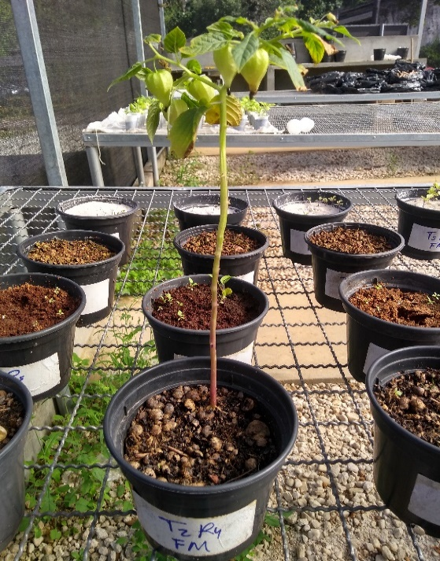

Fonte: Roberta Rodrigues, 2018.

A germinação das sementes de *P. angulata L.* e *P. ixocarpa* foram semeadas diretamente nos substratos como mostra o Quadro 1, se obtendo um bom índice germinativo das sementes de *P. angulata L.* tendo seu maior potencial germinativo no substrato da areia branca ao longo dos 26 dias de avaliação germinativo.

Quadro 1 – Parâmetros de análise germinativo entre P. angulata L. e P. ixocarpa nos 26 dias após a semeadura.

|  |  |  |
| --- | --- | --- |
| **SUBSTRATO** | **GERMINAÇÃO** | |
| *P. angulata L.* | *P. ixocarpa* |
| **Terra** | 7,4 | - |
| **Açaí+Terra** | 8,6 | 2,2 |
| **Coco** | 8,2 | 4,8 |
| **Castanha** | 3,4 | 1,4 |
| **Areia** | 9 | 4 |

Fonte: Própria (2018).

Foi feita a análise biométrica das espécies aos 30 dias após o semeio, a altura foi medida em cm, o diâmetro em mm e número de folhas de cada substrato com relação as espécies analisadas. Foi observado melhor desenvolvimento na altura da *P. angulata L.*  no substrato Açaí+Terra de 12,28 cm a média, já no mesmo substrato a *P. ixocarpa* teve na média 7,5 cm de altura. Os diâmetros do caule das duas espécies também se desenvolveram melhor no substrato Açaí+Terra tendo em média 7,5 e 2,27 respectivamente. Para tal desenvolvimento de altura e diâmetro se sabe que o processo metabólico é de fundamental importância, sendo assim o número de folhas foi calculado se tratando do principal órgão responsável pala fotossíntese, notando-se um melhor desenvolvimento nas folhas da *P. angulata L.* e *P. ixocarpa* no susbstrato Açaí+Terra, com 9,2 e 6 respectivamente, dados esses mostrados no Quadro 2. Outra análise foi feita aos 60 dias após a semeadura, obtivendo melhor valores de altura novamente no substrato Açaí+Terra, porém com um desenvolvimento melhor da espécie *P. ixorcapa* de 28,16, se equivalendo a altura da *P. angulata L.* cm 28,3. No parâmetro avaliativo do diâmetro do caule ocorreu uma elevação da média do cultivar *P. ixorcapa* obtendo 6,01 e 5,1 do cultivar *P. angulata L.* no substrato Açaí+Terra. O desenvolvimento da *P. ixorcarpa* fica mais evidenciado ao compararmos a média do número de folhas entre as espécies que é de 63 e 35,8, para *P. ixocarpa* e *P. angulata L.* no substrato Açaí+Terra, valores dispostos no Quadro 3.

Quadro 2 – Parâmetros comparativos de desenvolvimento entre P. angulata L. e P. ixocarpa com 30 dias após o semeio.

|  |  |  |  |  |  |  |
| --- | --- | --- | --- | --- | --- | --- |
| **SUBSTRATO** | **ALTURA (cm)** | | **DIÂMENTRO DO CAULE (mm)** | | **Nº DE FOLHAS** | |
|  | *P. angulata L* | *P. ixocarpa* | *P. angulata L* | *P. ixocarpa* | *P. angulata L* | *P. ixocarpa* |
| **Terra** | 0,52 | - | 0,33 | - | 2 | - |
| **Açaí+Terra** | 12,28 | 7,5 | 3,37 | 2,27 | 9,2 | 6 |
| **Coco** | 0,5 | 0,24 | 0,59 | 0,36 | 2 | 3,8 |
| **Castanha** | - | - | - | - | - | - |
| **Areia** | 0,7 | 0,24 | 0,57 | 0,44 | 3,4 | 2 |

Fonte: Própria (2018).

Quadro 3 – Parâmetros comparativos de desenvolvimento entre P. angulata L. e P. ixocarpa com 60 dias após o semeio.

|  |  |  |  |  |  |  |  |  |  |  |
| --- | --- | --- | --- | --- | --- | --- | --- | --- | --- | --- |
| **SUBSTRATO** | **ALTURA (cm)** | | | **DIÂMENTRO DO CAULE (mm)** | | | | **Nº DE FOLHAS** | | |
|  | *P. angulata L* | *P. ixocarpa* | | *P. angulata L* | | *P. ixocarpa* | | *P. angulata L* | *P. ixocarpa* | |
| **Terra** | 2,9 | | 0,5 | 1,79 | 0,53 | |  | 6 | | 4 |
| **Açaí+Terra** | 28,3 | | 28,16 | 5,1 | 6,01 | |  | 35,8 | | 63 |
| **Coco** | 0,94 | | 1,54 | 0,77 | 0,93 | |  | 4,4 | | 4 |
| **Castanha** | - | | - | - | - | |  | - | | - |
| **Areia** | 1 | | 1,34 | 0,85 | 0,89 | |  | 4,6 | | 4,2 |

Fonte: Própria (2018).

Como se objetiva o melhoramento do desenvolvimento das espécies para uma melhor comercialização, as análises foram realizadas até a formação de frutos, como mostra dados anteriores tabelados, as duas espécies se desenvolveram melhor no substrato Açaí+Terra, o qual somente ocasionou a produção de frutos. Se observou a presença de botões florais aos 41 dias após a semeadura, como visto na Figura 2. A análise dos frutos das duas espécies ocorreu aos 71 dias após a semeadura, levando-se como parâmetros de avaliação o número de frutos, peso com e sem cálice tabelados no Quadro 4, onde se mostra um melhor resultado para os dos frutos de *P. ixocarpa*.

Figura 2 – Presença de botões florais aos 41 dias após a semeadura da *P. angulata L.*  no substrato Caroço de Açaí+Solo Arenoso Preto na proporção de 1:1.

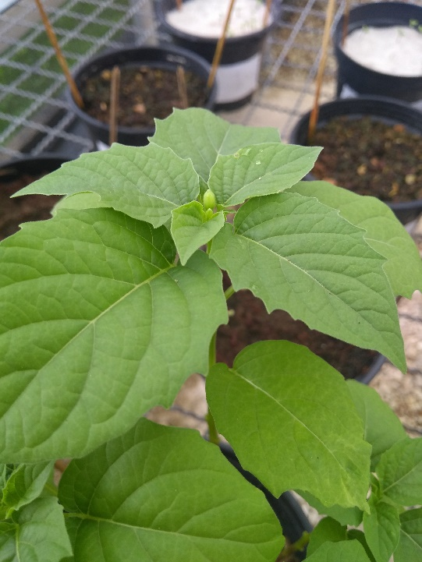

Fonte: Roberta Rodrigues, 2018.

Quadro 4 – Parâmetros comparativos de frutos entre P. angulata L. e P. ixocarpa com 71 dias após o semeio geminação no substrato com caroço açaí+terra.

|  |  |  |  |  |  |  |  |  |  |  |
| --- | --- | --- | --- | --- | --- | --- | --- | --- | --- | --- |
| **SUBSTRATO** | **Nº DE FRUTOS** | | | **PESO (g)** | | | | | | |
|  | *P. angulata L* | *P. ixocarpa* | | *P. angulata L* | | | | *P. ixocarpa* | | |
|  | com cálice | | sem cálice | | com cálice | sem cálice | |
| **R1** | 8 | | 7 | 4,64 | 3,72 | |  | 2,47 | | 2,28 |
| **R2** | 4 | | - | 3,23 | 2,55 | |  | - | | - |
| **R3** | 6 | | 8 | 2,9 | 2,21 | |  | 6,62 | | 5,36 |
| **R4** | 6 | | - | 4,45 | 3,6 | |  | - | | - |
| **R5** | 6 | | 10 | 4,48 | 3,74 | |  | 7,05 | | 5,71 |
| **Média** | 6 | | 8,33 | 3,94 | 3,16 | |  | 5,38 | | 4,45 |

Fonte: Própria (2018).

**4. CONCLUSÃO**

O melhor substrato para desenvolver as espécies de *P. angulata L.* e *P. icocarpa* é o de Caroço de Açaí e Solo Arenoso Preto na proporção de 1:1, uma alternativa sustentável para produção de substratos.

Ocorreu alta germinação das sementes das duas espécies nos substratos com fibras de coco triturada e a areia. No substrato com casca de castanha do Pará houve somente germinação, entretanto com um índice baixo e sem desenvolvimento.

O baixo índice de germinação no solo arenoso preto, que influenciou no desenvolvimento das espécies não se encontra uma explicação solida, no entanto como houve um bom resultado no substrato Açaí+Terra, se atribui a baixa germinação e desenvolvimento as propriedades físico-química do solo.

**REFERÊNCIAS**

CARRIJO, O.A.; LIZ, R.S.; MAKISHIMA, N. Fibra da casca do coco verde como substrato agrícola. **Horticultura Brasileira**, Brasília, v. 20, n. 4, p. 533-535, dezembro 2002.

CHAVES, A.C.; SCHUCH, M.W.; ERIG, A.C. Estabelecimento e multiplicação in vitro de Physalis peruviana L. **Revista Ciência Agrotécnica**, Lavras, v. 29, n. 6, p. 1281-1287, 2005.

HOFFMANN, A. Apresentação. **In:** SEMINÁRIO BRASILEIRO SOBRE PEQUENAS FRUTAS, 1., 2003, Vacaria. **Anais...** Bento Gonçalves. Embrapa Uva e Vinho, 2003. p. 6.

LIMA, C.S.M. **Fenologia, sistemas de tutoramento e produção de Physalis peruviana na região de Pelotas, RS**. 2009. 117f. Dissertação (Mestrado em Ciências) - Faculdade de Agronomia Eliseu Maciel, Universidade Federal de Pelotas, Pelotas, 2009.

MAPA - Ministério da Agricultura, Pecuária e Abastecimento. **Regras para análise de sementes**. 1. ed. Brasília: Mapa/ACS, 2009. 398 p.

MUNIZ, J. **Sistemas de condução e espaçamentos para o cultivo de physalis (Physalis peruviana L.) no planalto catarinense**. 2011. 137 f. Dissertação (Mestrado em Produção Vegetal) – Centro de Ciências Agroveterinárias, Universidade do Estado de Santa Catarina, Lages, SC, 2011.

POLTRONIERI, E. Alternativas para o mercado interno de pequenas frutas. **In:** SEMINÁRIO BRASILEIRO SOBRE PEQUENAS FRUTAS, 1., 2003, Vacaria, RS. **Anais...** Vacaria, RS: Embrapa Uva e Vinho, 2003, p. 37-40. (Documentos, 37).

RUFATO, A. de R.; RUFATO, L.; LIMA, C. S. M.; MUNIZ, J. **Série fruticultura - pequenas frutas**: A cultura da *Physalis.* Bento Gonçalves, RS: Embrapa Uva e Vinho, 2013. 127 p.

SANTOS, W. H. **Registros históricos**: contribuição à memória da Universidade Federal Rural da Amazônia. Belém: Universidade Federal Rural da Amazônia, 2014. 186 p.

SOARES, I. D. et al. 2014. Propriedades físico-químicas de resíduos agroK orestais amazônicos para o uso como substratos. Nativa, 2(3):155-161.TEIXEIRA, L. B.; et al. **Processos de compostagem usando resíduos das agroindústrias de açaí e de palmito do açaizeiro**. Belém, PA: Embrapa, 2005. 6 p.

TRINDADE, J. R. **Levantamento florístico e mapeamento das espécies ornamentais ocorrentes no Campus da UFRA – Belém**. 2014. 45 f. Trabalho de Conclusão de Curso (Graduação em Agronomia) – Universidade Federal Rural da Amazônia, Belém, 2014.